导师岗位资格申请操作说明
- 登录系统
方式一：登录我的商大，点击常用链接-研究生教务系统。
校外通过VPN（https://newvpn.zjgsu.edu.cn/），点击我的商大-常用链接-研究生教务系统。
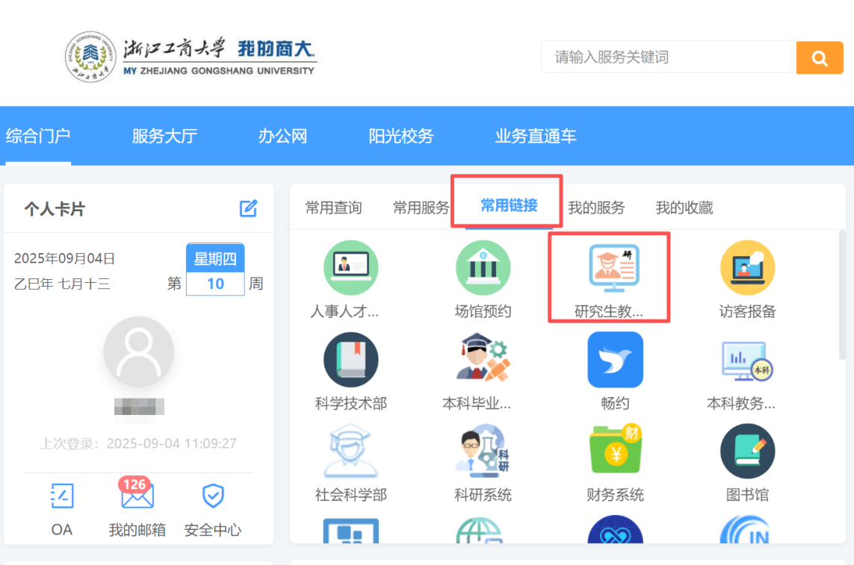
图1

方式二：登录研究生综合信息管理系统https://yjszhgl.zjgsu.edu.cn/allogene/page/home.htm；

方式三：登录浙江工商大学研究生院官网，登录研究生综合信息管理系统。

图2
- 点击“导师-岗位资格审请”，自动跳转岗位资格申请页面。
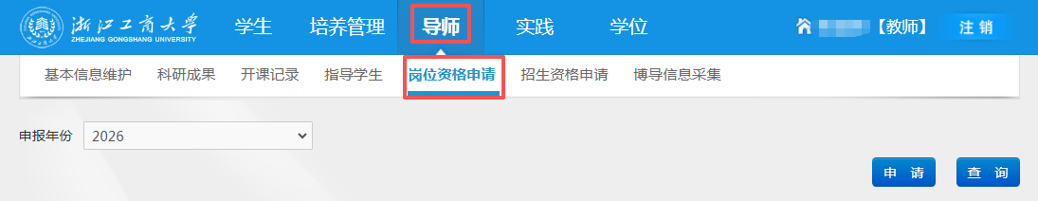
图3

2.1基础情况
- 【教师简况及申报基本信息】
此页面左侧即教师简况的字段，系统均会自动生成（若需补充信息，可点击“信息维护”，进入基本信息维护页面补充信息，再手动返回岗位资格申请页面）。页面右侧则需要手动输入申报的基本信息。如图4所示：
“申报年份”默认“2026年”、“申报类型”选择“博导”；
“申报一级学科博士点牵头学院”需下拉点选相应的一级学科博士点牵头学院，目前牵头学院“工商管理学院、经济学院、统计与数学学院、法学院、食品与生物工程学院、外国语学院、马克思主义学院、计算机科学与技术学院、公共管理学院”。申报一级学科与牵头学院对应关系如表1所示。
“申报一级学科/专业学位门类”、“申报二级学科/专业学位领域”需下拉点选；
“申报学科的研究方向”需手动输入相应的内容；
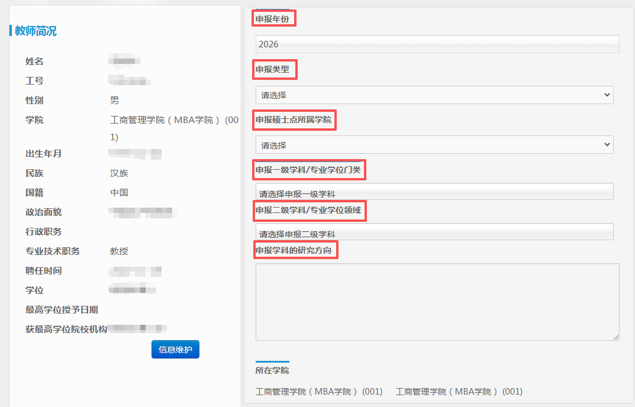
图4

序号 | 一级学科名称 | 牵头学院
1 | 应用经济学 | 经济学院
2 | 法学 | 法学院
3 | 马克思主义理论 | 马克思主义学院
4 | 外国语言文学 | 外国语学院
5 | 统计学 | 统计与数学学院
6 | 食品科学与工程 | 食品与生物工程学院
7 | 工商管理学 | 工商管理学院（MBA学院）
8 | 计算机科学与技术 | 计算机科学与技术学院
9 | 公共管理学 | 公共管理学院
表1

- 【个人简历】
在图5所示页面，点击“简历维护”，系统自动跳转到“基本信息维护-个人经历”页面，如图6、7所示。点击“保存”后，再手动返回岗位资格申请页面。
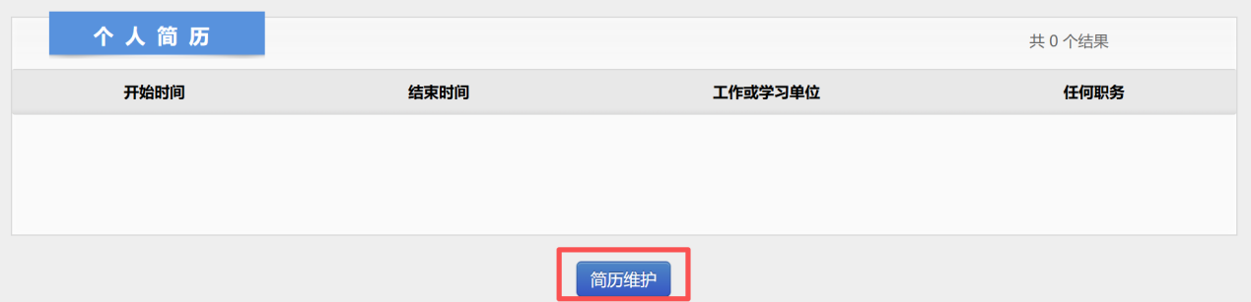
图5
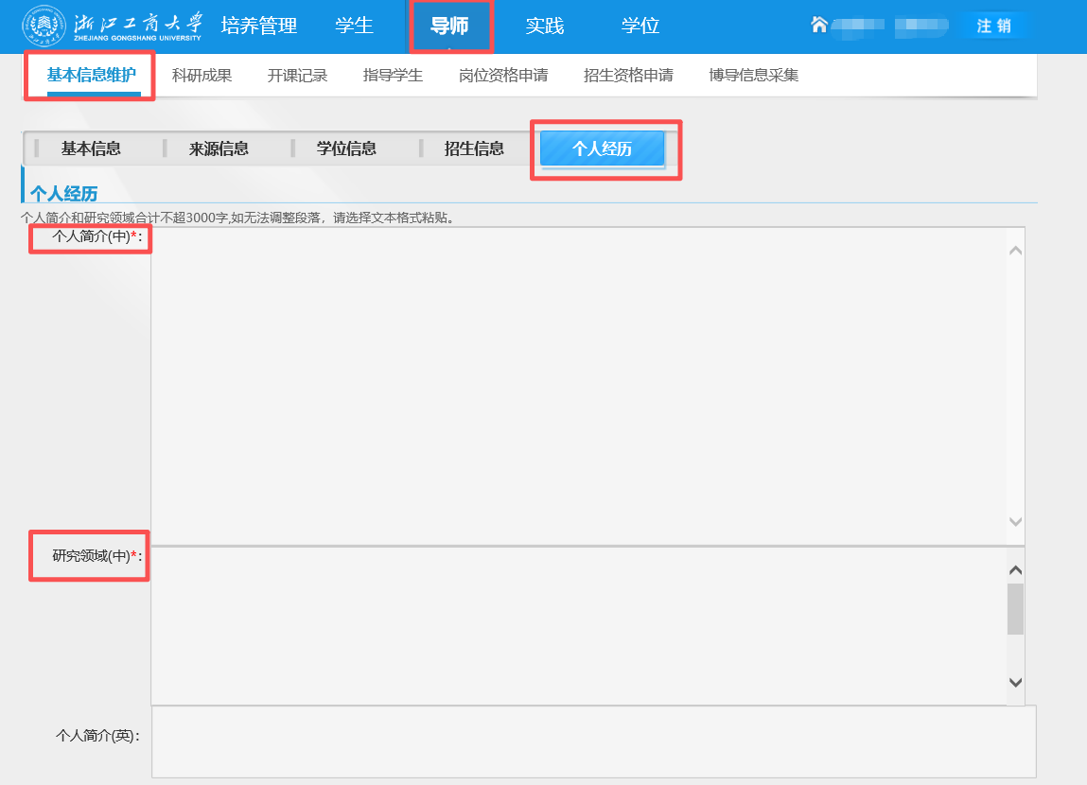
图6

“个人经历”部分：包括“个人简介（中/英）、研究领域（中）、研究方向（英）、社会职务”等内容，“个人简介（中/英）、研究领域（中）”为必填项，其余非必填。此部分信息后期将会展示在导师风采页面，可随时更新，请如实填写。
“详细经历”部分：点击图7页面“新增”→输入“开始时间”“结束时间”“工作单位”“任何职务”“经历类型”→点击“保存”。
注：本校教师近四年若无特殊情况（即无外调、挂职、借调等情形），无需填写详细经历。校外调入人员需填写近四年的详细经历。详细经历经学院确认后，方可在岗位资格申请页面更新。
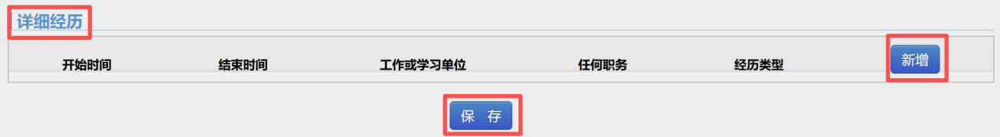
图7

- 【本人指导学生】【协助指导学生】
本人指导学生限填5人，系统将自动按毕业时间从晚到早的顺序，从所有指导学生中最多选取5人。
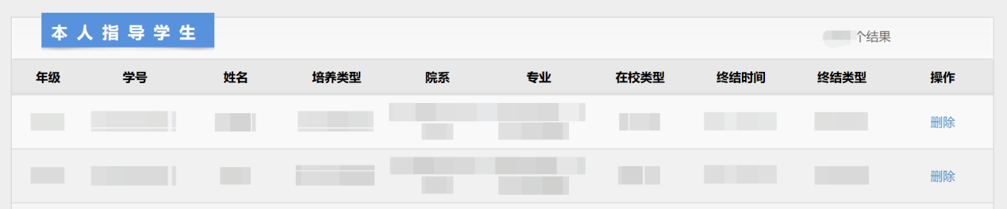
若需删除学生点击“操作-删除”即可，如图8所示。
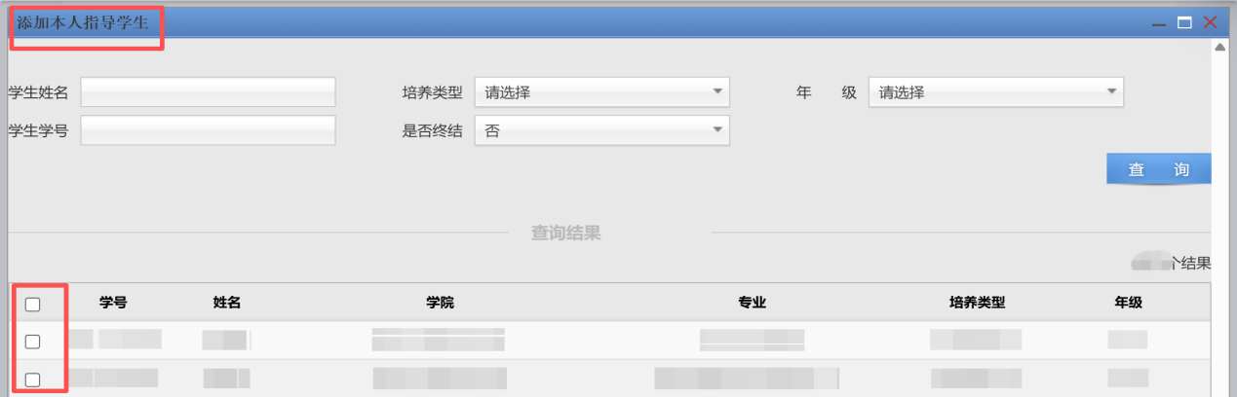
图8

若需再次添加学生步骤如下，点击图9所示页面的“添加”，自动跳转到“添加本人指导学生”页面，此页面会显示申请教师的全部指导学生。点击“培养类型”或“年级”等字段进行筛选，查询指导学生情况。在相应“□”内打“√”→点击“增加”，即可将指导学生添加至申报页面。
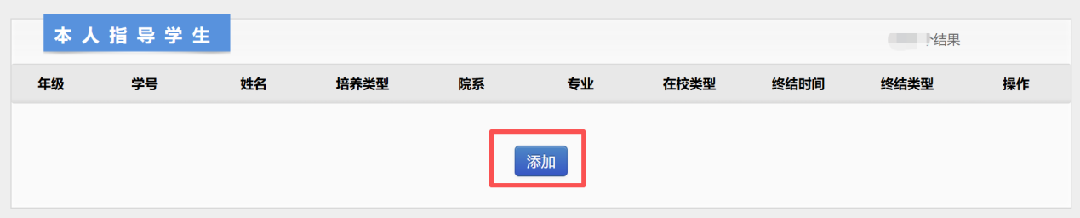
图9

点击图10所示页面的“添加”，自动跳转到“添加协助指导学生”页面，此页面会显示申请教师协助指导的学生信息，添加和删除步骤同【本人指导学生】。若申请教师有协助指导的学生，系统里查询不到，即系统里暂未备案，可在【其他信息】处填写相关内容，并联系教学秘书在系统中完成该学生第二导师配备操作。
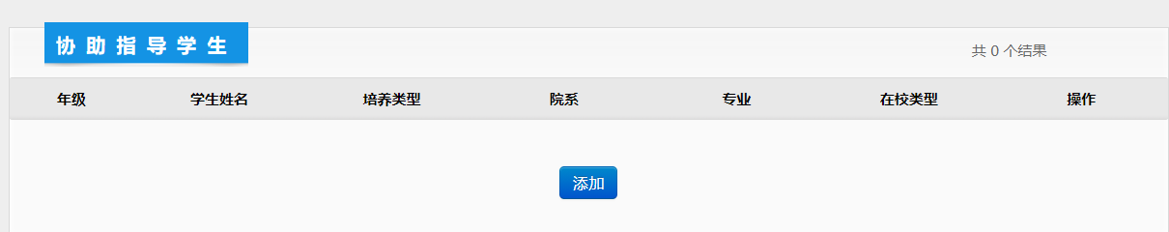
图10

- 【团队情况】
点击“添加”，自动跳转到“团队情况”页面。查询或添加团队成员的步骤同【本人指导学生】【协助指导学生】，如图11所示。
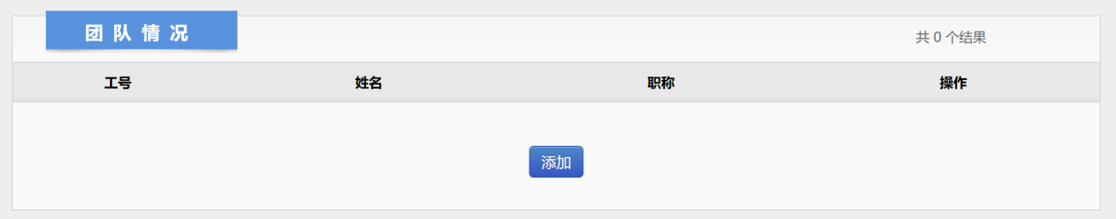
图11

（5）【发表论文情况】
点击“添加”，自动跳转到“添加发表论文情况”页面，且页面会自动显示申请教师在近四年考核期内已发表的一作或通讯作者的期刊论文。在相应“□”内打“√→点击“增加”，即可添加论文，如图12所示。
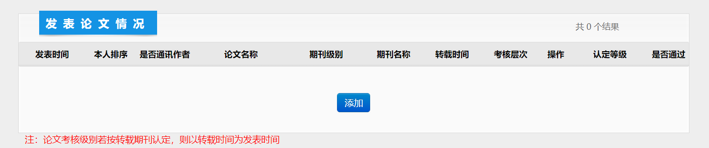
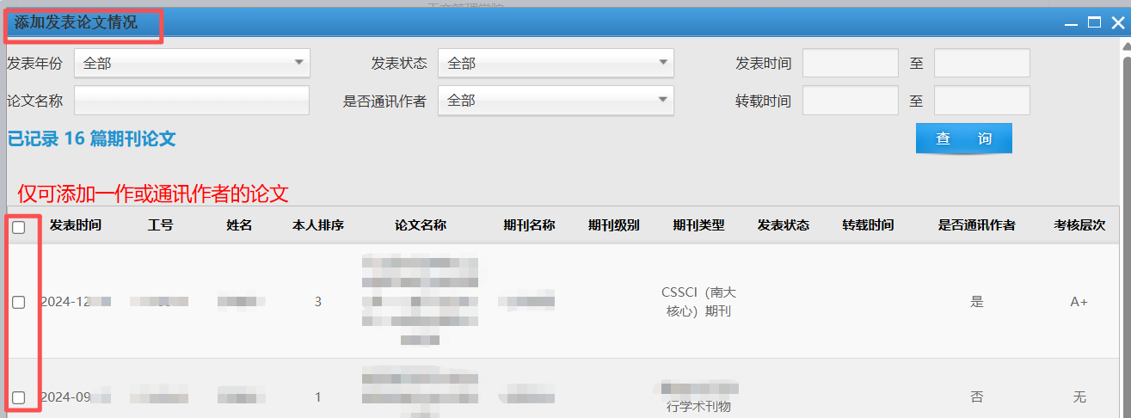
图12
另注：科研成果的申报页面“认定等级”“是否通过”选项由学院审核人员操作，导师端不需要操作，但可以查看审核结果（该规则适用于所有科研成果）。
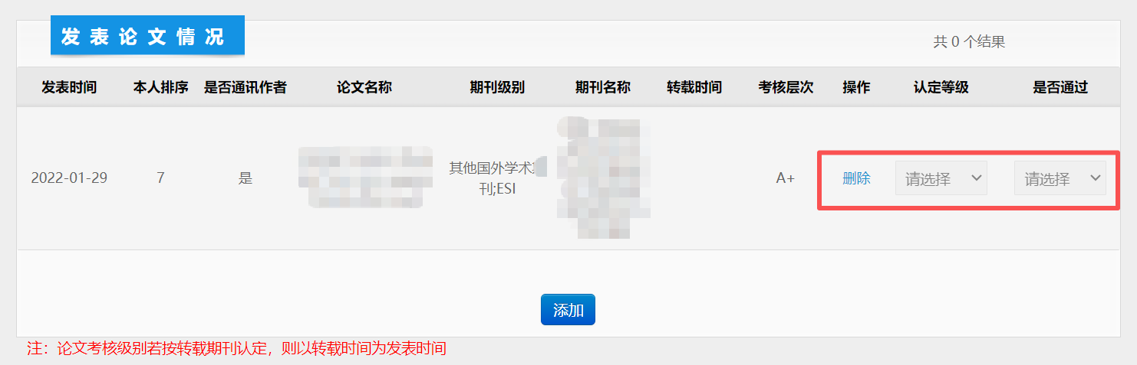
图13

（6）【出版专著】
点击“添加”，自动跳转到“添加出版专著”，且页面会自动显示申请教师在近四年考核期内作为第一完成人出版的专著，如图14所示。后续“查询”“增加”步骤同【发表论文情况】。
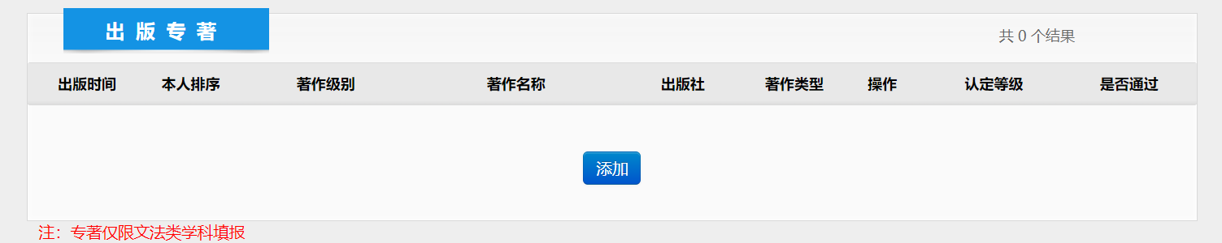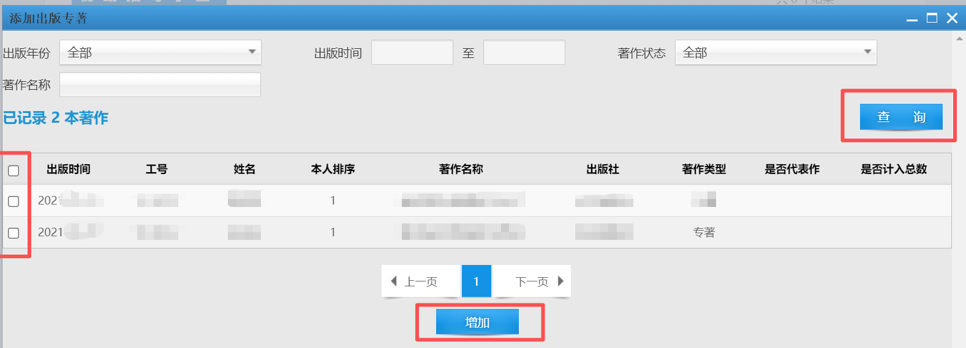
图14

（7）【奖励情况】
点击“添加”，自动跳转到“添加奖励情况”页面，且页面会自动显示申请教师在近四年考核期内的科研获奖，如图15所示。后续“查询”“增加”步骤同【发表论文情况】。
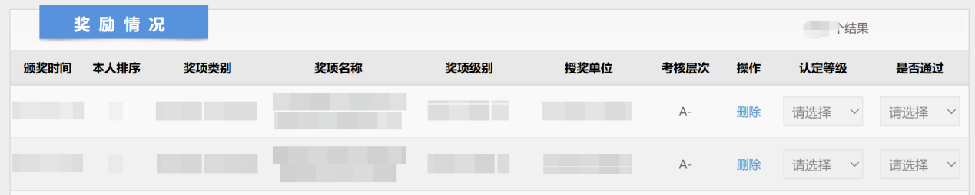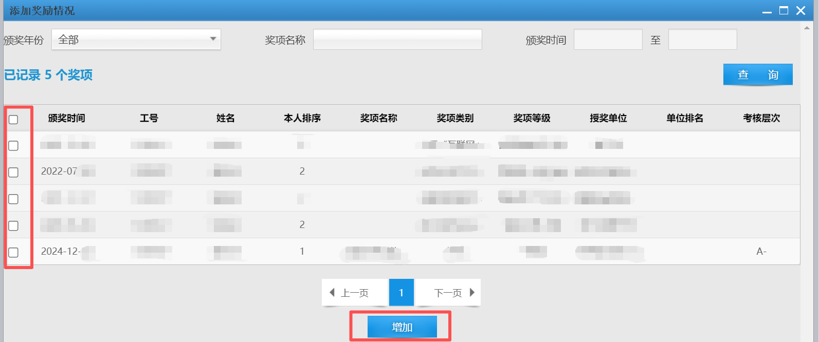
图15

（8）【项目情况】
点击“添加”，自动跳转到“添加项目情况”页面，且页面会自动显示申请教师本人为项目负责人的纵向项目，如图16所示。后续“查询”“增加”步骤同【发表论文情况】。
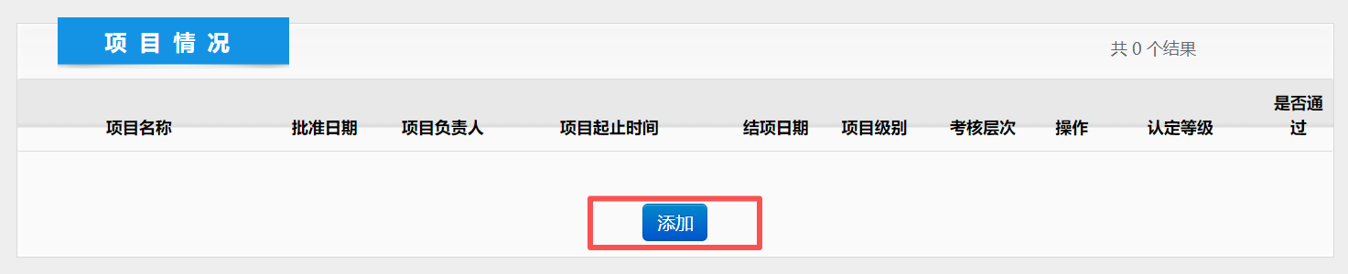
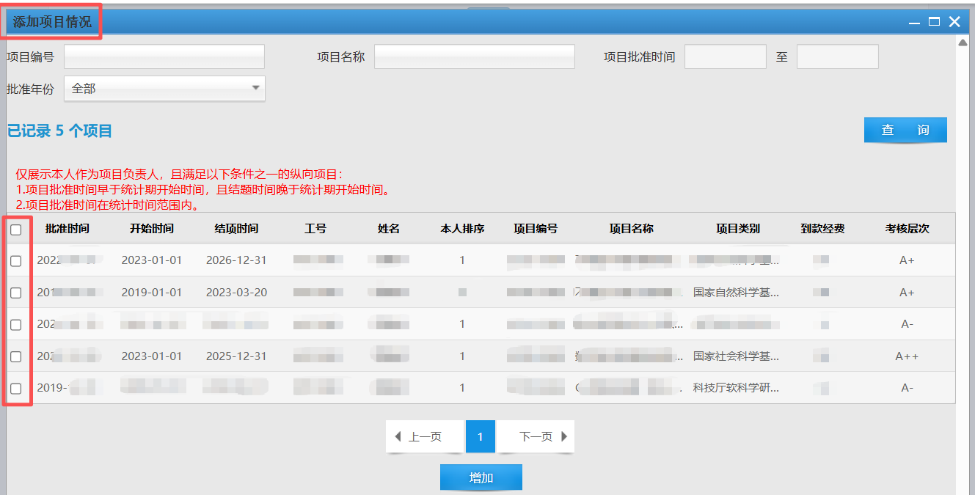
图16

（9）【项目经费情况】
点击“添加”，自动跳转到“项目经费情况”页面，且页面会自动显示申请教师在近四年考核期内有到款记录的项目信息，如图17所示。后续“查询”“增加”步骤同【发表论文情况】。
项目经费情况不能手动录入。近年来调入我校的教师，若未在我校科研管理系统备案项目经费情况，请在页面下方“其他情况”填写相关信息，并上传佐证材料。
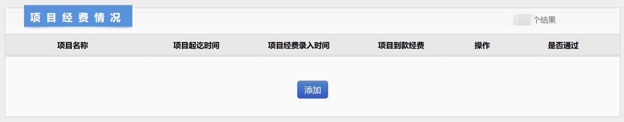
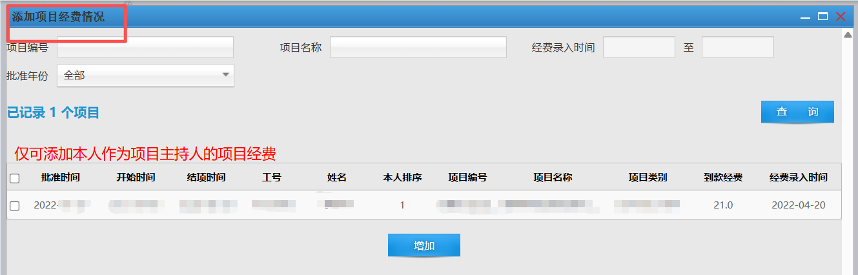
图17

2.2 其他情况
（1）【其他申报条件】
符合以下条件也可申请博导，在相应“□”内打“√即可，若非对应的申报条件，请勿操作。
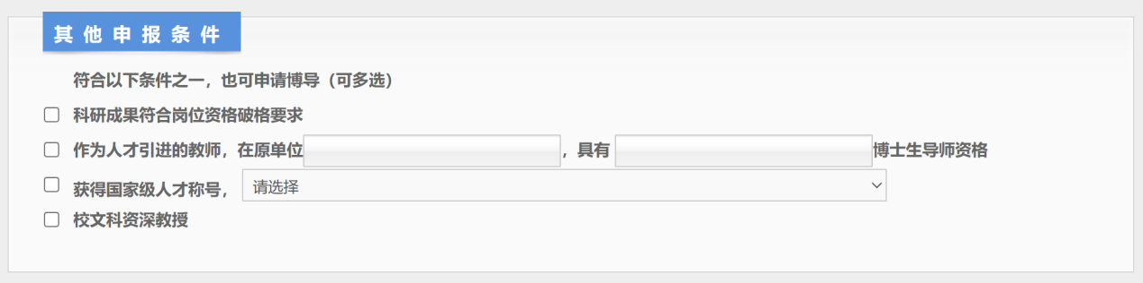
图18

（2）【其他信息】
申请教师可在空白处填写其他需要补充的信息。另有其他需要提交的佐证材料可点击“上传”，完成后点击“保存”或“提交”按钮，如图19所示。提交后页面会自动跳出提示语，如图20所示，提交成功的页面如图21所示。
科研成果若已经通过我校科研管理系统备案的，不需要上传佐证材料。
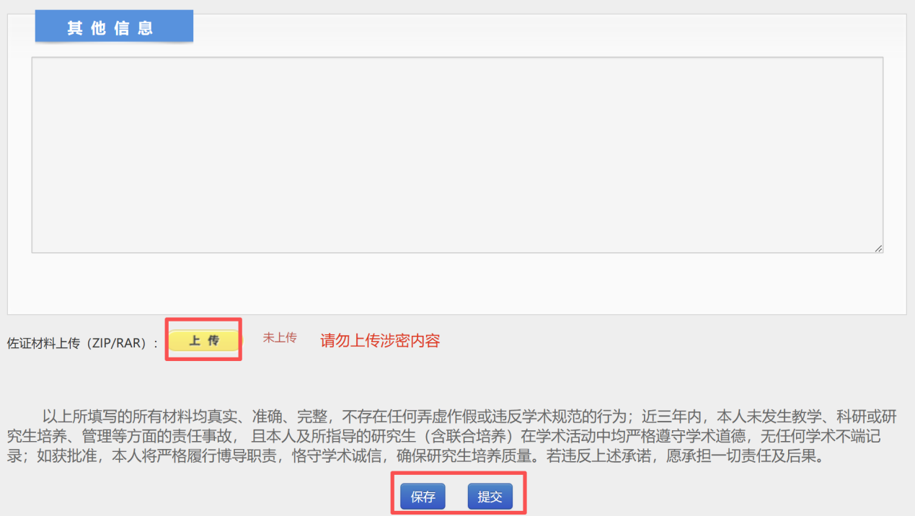
图19
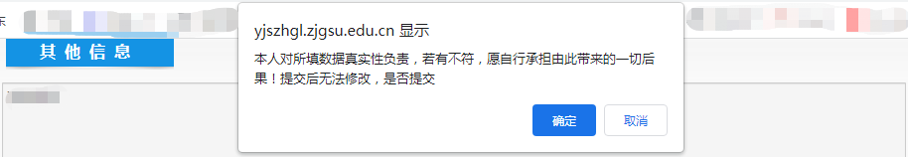
图20

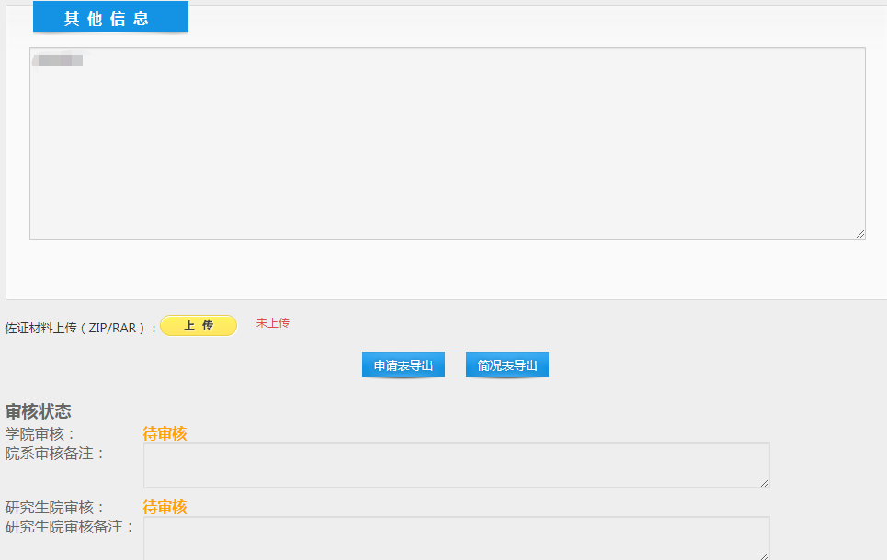
图21

另注：保存后信息可再次修改，提交申请后经学院同意后可再次修改信息并重新提交，学院审核通过后则不可修改。

3.科研成果
本系统科研成果数据来源于我校科研管理系统，若在我校科研管理系统中未备案，需在“导师-科研成果”页面中录入期刊论文、发表著作、项目情况及获奖情况。
以“期刊论文”为例，前往“导师-科研成果-期刊论文”页面，点击“新增”增加期刊论文信息，如图22、23所示，带“*”字段为必填字段，并上传科研成果的佐证材料。
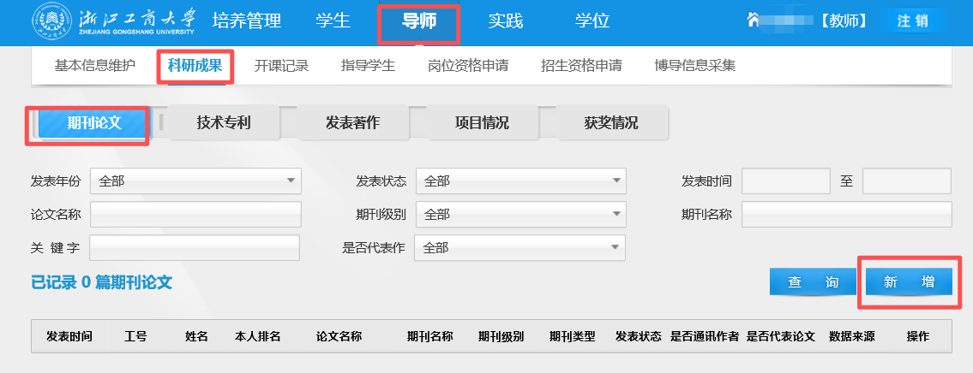
图22

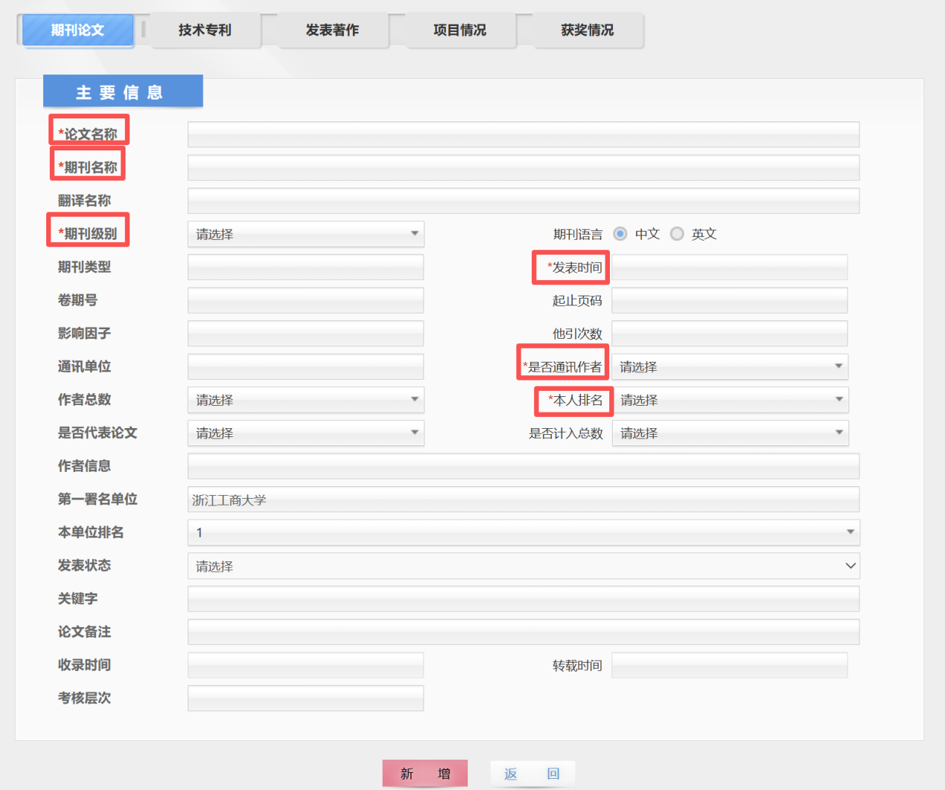图23

“项目情况”必填字段，如图24所示。
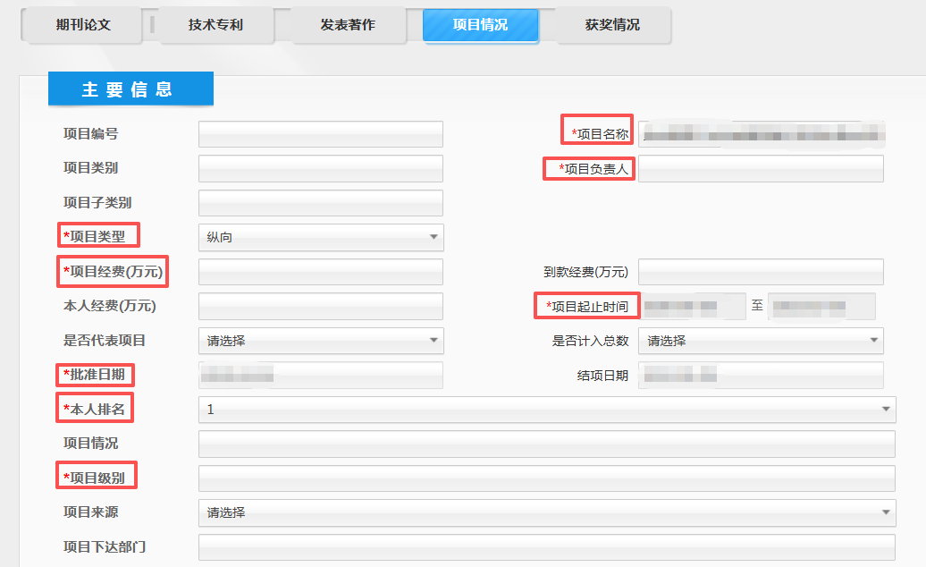
图24

其他科研成果“增加”步骤同【发表论文情况】【项目情况】。

